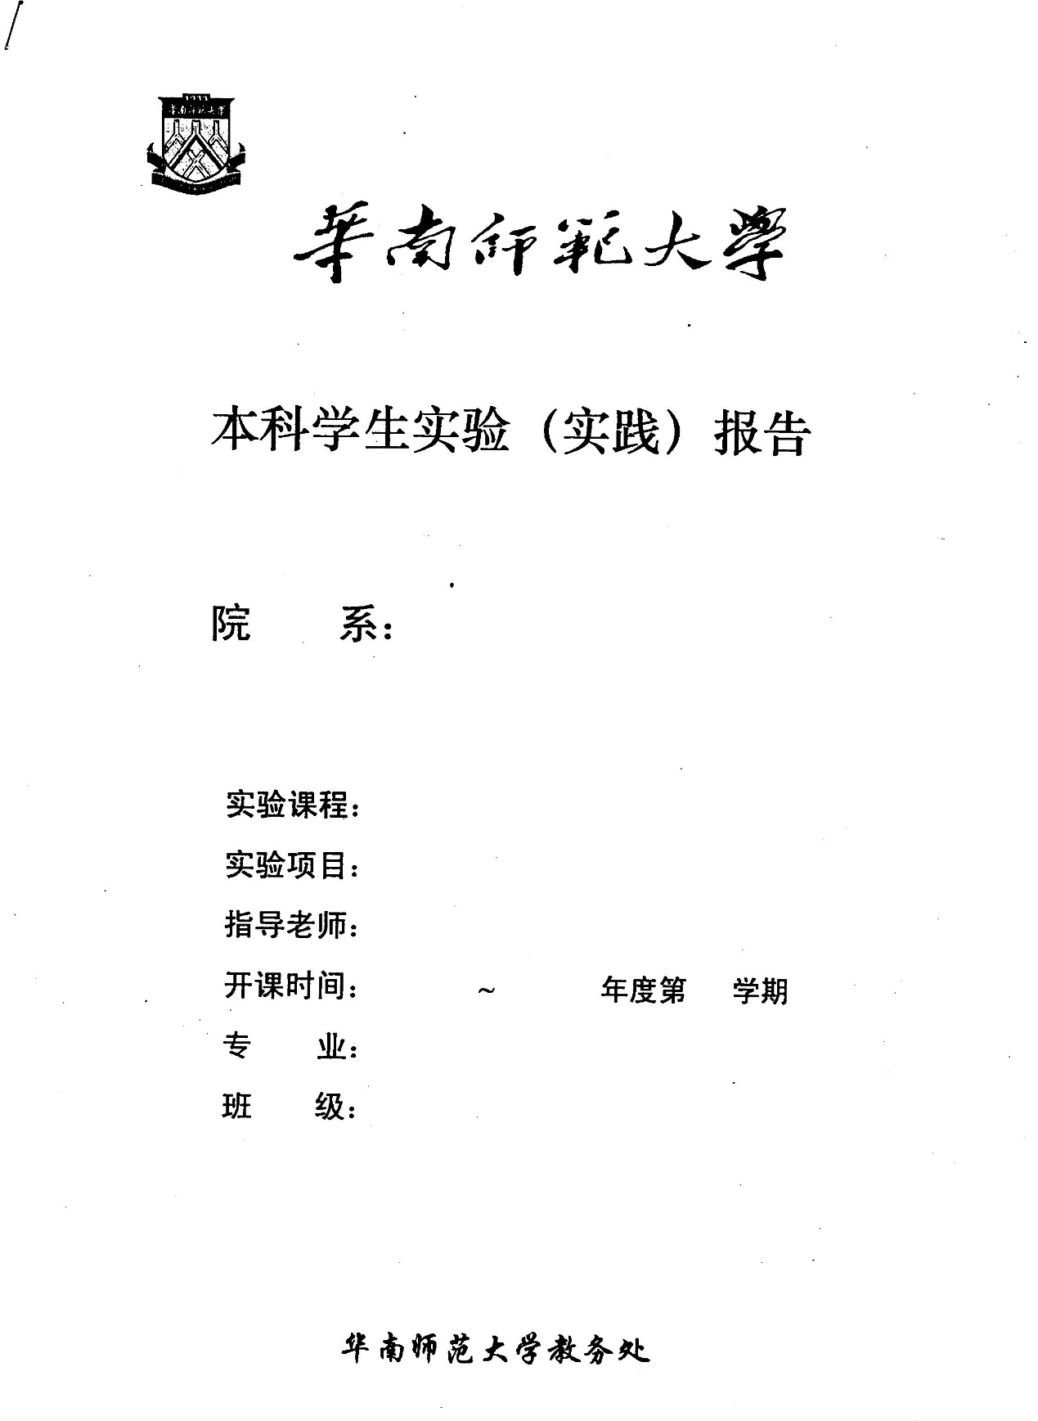

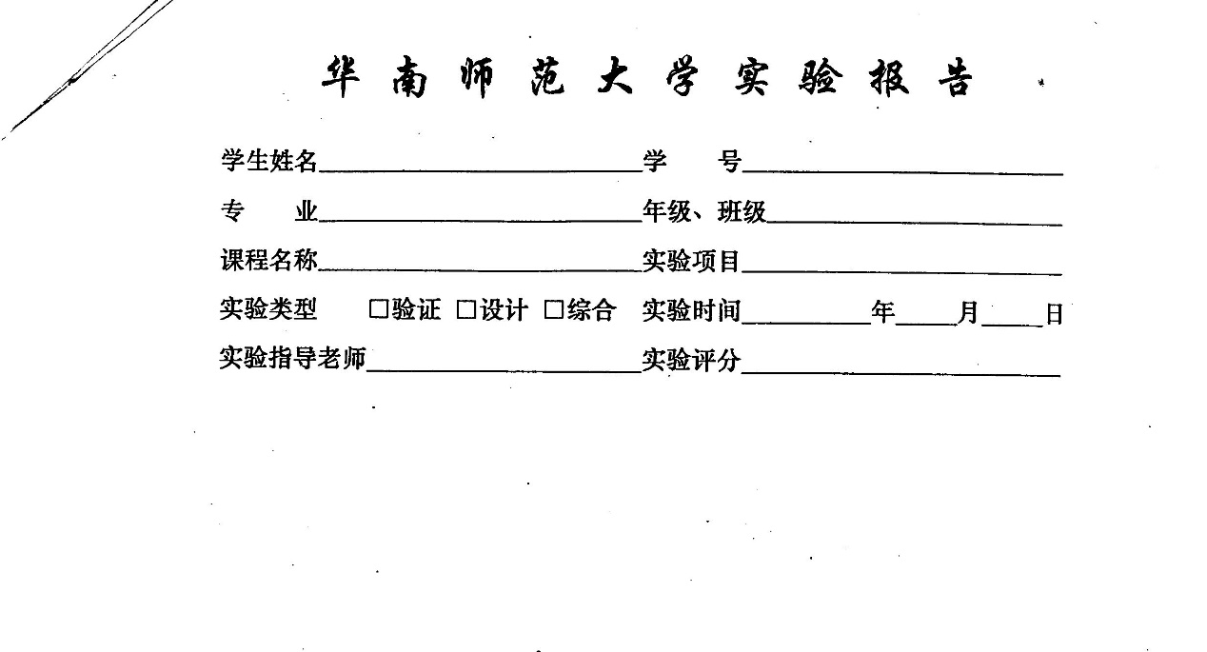

# 一、项目内容

（1）以文本文件的方式输入某一高级程序设计语言的所有语法对应的BNF文法，因此系统需要提供一个操作界面，让用户打开某一语言的所有语法对应的BNF文法的文本文件，该文本文件的具体格式可根据自己实际的需要进行定义。

（2）需要提供窗口以便用户可以查看**文法化简**后的结果（可用表格形式进行呈现）

（3）需要提供窗口以便用户可以查看消除左公共因子和左递归之后的新文法（可用表格形

式进行呈现）

（4）求出改造后文法的每个非终结符号的 First 集合和 Follow 集合，并需要提供窗口以便

用户可以查看该结果（可用两张表格的形式分别进行呈现）

（5）构造出 LL(1)分析表，并需要提供窗口以便用户可以查看该结果（可用表格形式进行

呈现）

（6）采用 LL(1)语法分析方法进行**语法分析**并生成相应的语法树，每个语句的语法树结构

可根据实际的需要进行定义。（语法树需要采用树状形式进行呈现）

（7）对系统进行测试：以 TINY 语言的所有语法以及第一项任务的测试结果 sample.lex 作

为测试，进行 LL(1)语法分析并生成对应的语法树。

（8）要求应用程序为 Windows 界面

（9）书写完善的软件文档

# 二、项目目的

（1）增强对文法规则的定义、文法处理算法的理解与运用

（2）增强对LL(1)分析表、LL(1)语法分析方法的理解与运用

（3）深化对语法分析的理解

# 三、项目文档

## （一）需求分析

要完成这个作业，我需要做到：

1. 使用Qt和C++，编写具有交互窗口的可执行程序。窗口需要支持打开本地文件、显示图表、显示文本框，为用户提供自主操作的按钮
2. 了解题目中各个专有名词的定义，例如BNF文法（上下文无关文法），文法化简， First 集合和 Follow 集合，LL(1)分析表，语法树
3. 了解语法分析程序的算法
4. 了解TINY语言，能够独立设计测试用例并检验程序的正确性

## （二）代码设计

### 1. 算法设计

#### 1.1. 文法规则转LL(1)分析表【语法分析】

##### 1.1.0. 预处理

读入的文法规则的各个字段（Symbol）可能很长，但在算法中，我实际处理时，我会为每个string Symbol分配特定的int ID，对ID做算法。ID完全是根据读入的Rule生成的。所以读入字符串、生成文法规则list<Rule> Grammar、生成map<int, string> ID2Word这三个过程可以**解耦**。

规定：ID2Word[100] = "epslion";TempID2Word[101] = "$";

##### 1.1.1.化简文法

##### 1.1.2 消除左公因子

##### 1.1.3 消除左递归

##### 1.1.4 求出First集合

##### 1.1.5 求出Follow集合

##### 1.1.6 生成LL(1)分析表

若BNF文法是LL(1)文法，则同时满足以下**条件**：

①对于相同的左部，其右部的first集都没有交集；【消除左公因子】

②若每个非终结符A的first集都包含了ε，则first(A)∩follow(A) = Ø。【消除左递归】

步骤：

首先要排序文法，确保左部非终结符的ID由小到大排序。

1.1.7 其它整理

|  |  |  |
| --- | --- | --- |
| 过程 | 是否删除字符 | 是否增加字符 |
| 化简文法 | 是 | 否 |
| 消除左公因子 | 否 | 是 |
| 消除左递归 | 否 | 是 |

注意事项：

#### （2）根据分析表自动分析代码，并生成语法树【语法分析】

程序读入的是源代码，但做词法分析的时候是围绕int ID，也就是文法中的所有终结符和非终结符的索引号做算法的。

### 2、架构设计

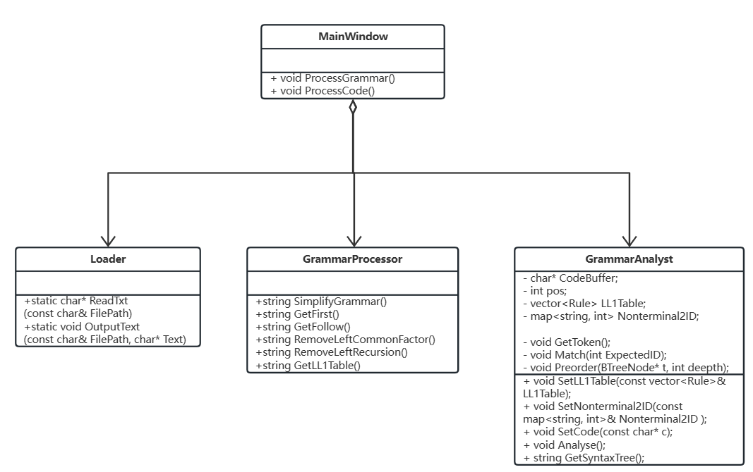

### 3、数据结构设计

#### （1）BNF文法规则

巴科斯范式（BNF）所描述的语法是与上下文无关的。其语法为：在双引号中的字("word")代表着这些字符本身。而double_quote用来代表双引号。在双引号外的字（有可能有下划线）代表着语法部分。尖括号( < > )内包含的为必选项。方括号( [ ] )内包含的为可选项。大括号( { } )内包含的为可重复0至无数次的项。括号 () 表示分组的意思。竖线( | )表示在其左右两边任选一项，相当于"OR"的意思。::= 是“被定义为”的意思。

例如，TINY语言的stmt-sequence的文法，用BNF表示为：stmt-sequence := statement { ; statement }，用一般文法规则表示为：stmt-sequence -> stmt-sequence ; stmt-sequence | stmt-sequence。**虽然格式不一样，但含义是一样的**。

因为历史遗留问题，我选择了**后者**的格式。

|  |
| --- |
| struct **Rule**{  int left;  vector<int> right;  }; |

#### （2）Token

语法树上的每一个节点称为一个Token。

定义Token结构体如下：

|  |
| --- |
|  |

（3）其它规定

number必为数字，identifier必为标识符，不可设为其它非终结符。

### 4、平台实现设计

## （三）程序实现

1、

## （四）程序测试

### 1、测试用例与结果

输入要求：左部和右部之间用“ -> ”连接，注意“->”左右两边至少有一个空格。文法文本中不得出现除了空格、换行符意外的间隔符，文法中不得出现或运算”|”，或者其它BNF标准里的处理符号，因为写这样的转化代码意义小成本大。

#### （1）算法测试

测试：消除有害规则（G->G）、不可达规则（D->f）、不可终止规则（B->Ce、C->Cf），消除左公因子（B->eb、B->E、E->e）。

|  |
| --- |
| S -> B e  B -> C e  B -> A f  B -> e b  B -> E  A -> E  A -> d e  E -> e  C -> C f  G -> G  D -> f |

测试：消除左公因子（A->dB、A->dC）

|  |
| --- |
| A -> d B  A -> d C  A -> a  B -> c  C -> c |

测试：消除左递归。

|  |
| --- |
| A -> A a  A -> B b c  A -> c  B -> A e f  B -> g A h  B -> a  C -> c |

#### （2）TINY

|  |
| --- |
| program -> stmt-sequence  stmt-sequence -> statement **;** statement  stmt-sequence -> statement  statement -> if-stmt  statement -> repeat-stmt  statement -> assign-stmt  statement -> read-stmt  statement -> write-stmt  if-stmt -> if exp then stmt-sequence end  if-stmt -> if exp then stmt-sequence else stmt-sequence end  repeat-stmt -> repeat stmt-sequence until exp  assign-stmt -> identifier := exp  read-stmt -> read identifier  write-stmt ->write exp  exp -> simple-exp comparison-exp simple-exp  exp -> simple-exp  comparison-exp -> <  comparison-exp -> =  simple-exp -> simple-exp addop term  simple-exp -> term  addop -> +  addop -> -  term -> term mulop factor  term -> factor  mulop -> *  mulop -> /  factor -> ( exp )  factor -> number  factor -> identifier |

#### （3）C++

|  |
| --- |
|  |

### 3、测试评估

三、项目文档：将按软件工程规范书写的文档附加在这里。该部分应该有详细的项目分析、设计、实现及测试内容，例如数据结构的选择、关键算法的设计方案等。阐述时，应该尽量使用文字或图表的方式而不是简单地把项目的源代码粘贴进去，确保源代码的行数要比非源代码的行数要少；这里也不能只是粘贴大量的测试结果图片[在上交的报告书中应把这些红色字删除]

# 四、实验总结（心得体会）

## （一）编码心得

### 1.中文路径问题

在项目一的过程中，我成功实现了读取中文路径，不乱码，但突然有一天，这个代码就一直无法读取中文路径下的文件。我遇到了和[这篇博客](https://blog.csdn.net/qq_40015157/article/details/120350871)一样的问题。考虑到实现成本太高，而且不重要，我跳过了这个功能。所以本项目不可读取中文路径。

另外，当单正斜杠路径/转化为双反斜杠路径\\时，使用QDir::toNativeSeparators()只能得到单反斜杠结果\，这样书写的路径是非法的。不知为何这个函数功能要这样安排。

于是我抄到了这段代码：

|  |
| --- |
| #ifdef Q_OS_LINUX  FileName = FileName.replace("\\\\", "/");  #endif  #ifdef Q_OS_WIN32  FileName = FileName.replace("/", "\\\\");  #endif |

### 2.文件流问题

在读取文本文件时，会莫名其妙多出一些不存在的字符。问题暂未解决。

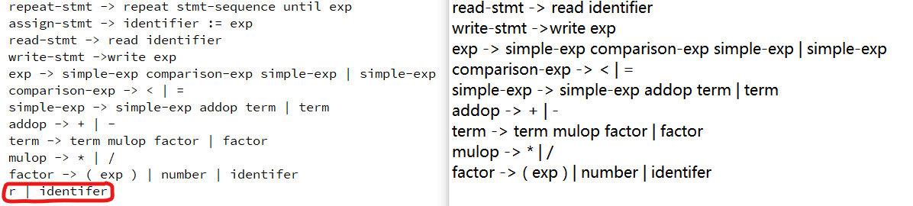

经过排查，发现需要将读取的字符串长度减14。原因不明。

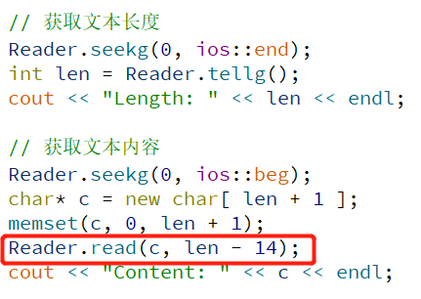

在文件中，空格和换行字符有：’ ’，**’\r’**，’\n’，’\t’

### 3.遍历问题

遍历容器一般有两种方法：①iterator迭代器；②for(int i = 0; i < size; i++){容器[i]…}。C++ 11的新特性for(auto it : container)的思想和迭代器差不多。三者性能相近，但如果需要在遍历的过程中剔除某个元素，则最好用②。

参考资料：[C++ Vector遍历的几种方式及性能对比_蜗牛lx的博客-CSDN博客](https://blog.csdn.net/woniulx2014/article/details/83176360)

## （二）学习心得

每个同学的心得体会字数均不能少于200字。

# 五、参考文献

1、

2、

3、

# 六、项目自评

1.项目完成情况的自评分数以及原因说明